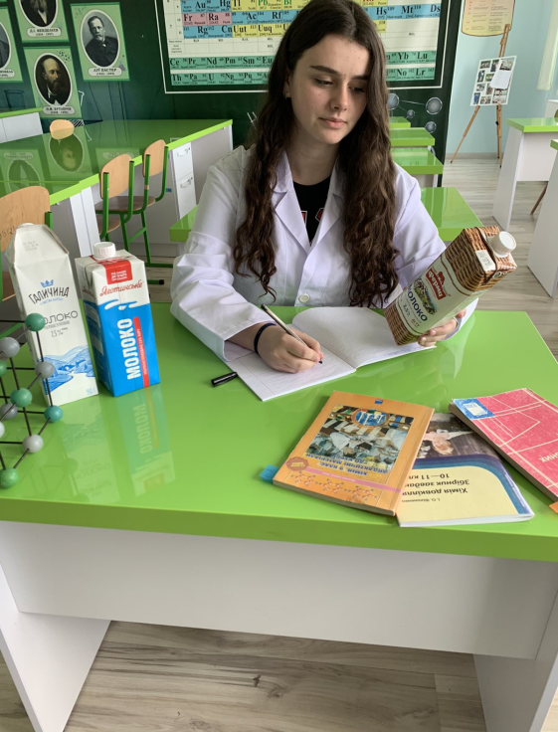
ТЕЗИ
на науково-дослідницький проєкт:
«Антропогенні фактори впливу на якість молока в умовах сучасної екологічної ситуації»
Конкурс «МАН-Юніор Дослідник»
Номінація: «Еколог-Юніор»
Автор: Питрюк Світлана Романівна, учениця 9 класу,
Багатопрофільного ліцею для обдарованих дітей
Контактний телефон +380979360846 ,
e-mail girlsb033@gmail.com
Науковий керівник : Николайчук Сергій Васильович,
вчитель біології, спеціаліст ІІ категорії,
Багатопрофільного ліцею для обдарованих дітей
Контактний телефон +380668251712 ,
e-mail sergio280386@gmail.com

Актуальність теми полягає в тому що, в умовах сучасної екологічної ситуації кожного з нас хвилює питання здоров'я. Адже організму людини для боротьби з хвороботворними мікроорганізмами потрібен міцний імунітет. А імунітет підтримується добре вітамінізованою і висококалорійною їжею.
Молоко - типово натуральний продукт, створений як ліки самою природою. Щоб отримати натуральний продукт харчування, необхідно утримувати тварин на екологічно чистій території, а молоко і молочні продукти упаковувати екологічно чистим способом. Як екологічно чистий продукт харчування, молоко дуже корисне для здоров'я людей, воно багате вітамінами і мінералами, містить омега-3 жирні кислоти і антиоксиданти.
Вплив діяльності людини в умовах сучасної екологічної ситуації істотно знижує якість молока і молочних продуктів, що впливає на здоров'я людини вкрай серйозним чином, вживання неякісної продукції завдає великої шкоди здоров'ю людини.
Метою досліджень було з'ясувати якість молока під впливом діяльності людини та умов середовища перебування тварин.
Для досягнення мети потрібно було виконати такі завдання:
- вивчити літературу про здорову, екологічно чисту їжу, а на основі отриманої інформації визначити чи є молоко екологічно чистим продуктом харчування;
- розглянути види молока і молочних продуктів, яку користь вони приносять здоров'ю людини;
- визначити, як впливає діяльність людини на якість молока;
- знайти спосіб вирішення проблеми здорового харчування.
Матеріали та методи. Дослідження проводилося на базі кабінету хімії та біології Багатопрофільного ліцею для обдарованих дітей Чернівецької області. Було досліджено 4 зразки молока (молоко «Фермер», «Яготинське», «Галичина» та домашнє). При дослідженні якості молока вивчали склад коров’ячого молока, визначали органолептичні показники, кислотність продукту, наявність в молоці крохмалю, води та антибіотиків. А також проводилась дегустація та соціальне опитування щодо якості даного продукту.
Висновок. Згідно з результатами дослідження можна сказати, що молоко, яке ми купуємо в магазині, не є екологічно чистим продуктом, воно втратило свої природні якості, а значить знизило кількість вітамінів і мінералів.
Молоко, до складу якого входять різні добавки, барвники, згущувачі, може завдати великої шкоди здоров'ю людини.
Вживаючи молоко і молочні продукти з шкідливими харчовими добавками, ми вбиваємо власні бактерії, власну мікрофлору і ферменти, руйнуємо свій кишечник і фактично позбавляємо себе шансів на довге повноцінне життя.
Тварина, вирощена на екологічно чистій території, дає екологічно чистий продукт. Існує тільки один спосіб вирішення проблеми здорового харчування - утримувати тварину в сприятливих і екологічно чистих умовах, забезпечити необхідний догляд за її здоров'ям, припинити використовувати хімікати і пестициди при приготуванні молочної продукції.
На жаль, ми встановили також, що не всі виробники сумлінно вказують на етикетках повний склад напою. Яке молоко для себе вибрати - вирішує кожен сам!

